**Задача №1**

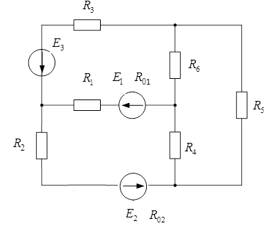

Исходные данные: 



Решение.

**1. Произвольно задавшись направлением тока, проходящего через каждый элемент цепи, и направлением обхода контуров составить систему уравнений, необходимых для определения токов по первому и второму законам Кирхгофа.**

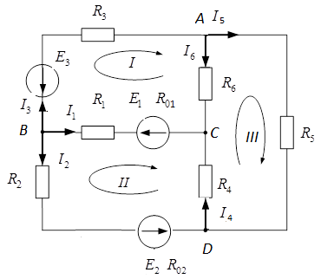

Необходимо определить шесть токов. Цепь содержит четыре узла, по первому закону Кирхгофа составляем три уравнения (на одно меньше числа узлов). Остальные три уравнения составим по второму закону Кирхгофа.

Составим уравнения по первому закону Кирхгофа:



Уравнения по второму закону Кирхгофа:



**2. Преобразовать исходную трехконтурную схему в двухконтурную, заменив «треугольник» сопротивлений эквивалентной «звездой».**

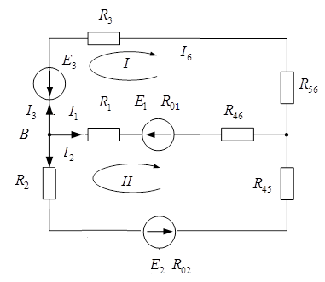



**3. Для двухконтурной схемы составить систему уравнений для расчета токов, используя законы Кирхгофа. Рассчитать эти токи.**



Подставим численные значения величин





Решив систему уравнений, получим значения токов



**4. Используя данные значения токов, рассчитать все токи, проходящие через каждый элемент цепи в трехконтурной схеме.**

По второму закону Кирхгофа для контура 



откуда



по первому закону Кирхгофа для узла 

,

по первому закону Кирхгофа для узла 

.

**5. Изобразить исходную трехконтурную схему и, задав направления контурных токов, составить уравнения по методу контурных токов.**

По методу контурных токов необходимо составить 3 уравнения, как и по второму закону Кирхгофа.

Выберем и обозначим направления контурных токов .

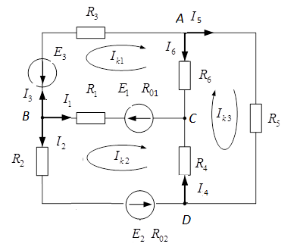

Составим уравнения относительно неизвестных контурных токов:



После подстановки численных значений параметров цепи, получим





Решим полученную систему уравнений, значения контурных токов:



6. Определим токи, проходящие через каждый элемент цепи, используя контурные токи.





**7. Составить баланс мощностей для заданной схемы.**

Уравнение баланса мощностей отражает равенство мощностей, отдаваемой источниками и расходуемой потребителями.

Мощность источников.

.

Мощность потребителей.



Относительная погрешность расчета составляет

.

**8. Построить в масштабе потенциальную диаграмму для внешнего контура, определив отдельно потенциалы всех промежуточных точек между элементами контура.**

Построим потенциальную диаграмму для следующего контура:

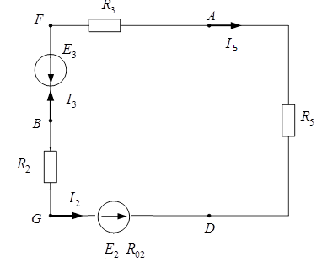

Примем потенциал точки  равным нулю, , и найдем потенциалы остальных точек контура.



Построим потенциальную диаграмму

